Paradoxul lui Olbers

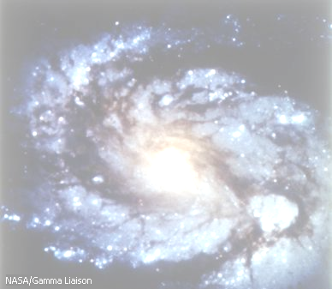
Anumite fenomene studiate in profunzime dezvaluie peste tot in Univers prezenta unei materii imprastiate, greu de detectat, aparent neobservabila, ce poarta in general numele de „materie difuza”. Aspecte diferite, incepand cu absorbtia interstelara a luminii, demonstreaza pe deplin diferitele forme sub care se prezinta aceasta materie. Faptul ca materia difuza exista in realitate, ca spatiile interplanetare, interstelare si cele intergalactice nu sunt vide, a trecut in multe randuri neobservat.
Galaxia M100
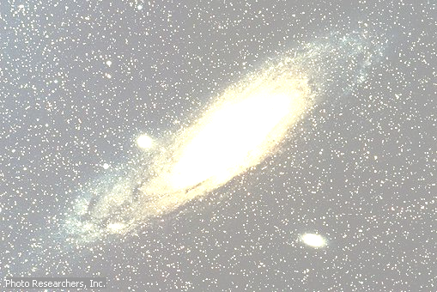
William Herschel, in cercetarile sale, a presupus ca lumina stelelor se atenueaza exact invers proportional cu patratul distantei. Cu alte cuvinte, el considera ca spatiul interstelar este perfect transparent, neexistand fenomenul de absorbtie luminoasa, sub nici o forma. In aceeasi perioada, in 1774, un cercetator cu mult mai putin cunoscut a ajuns pe cale teoretica sa banuiasca existenta fenomenului de absorbtie a luminii. El considera ca spatiul este umplut cu un „fluid” capabil sa atenueze slab lumina. In lipsa unui mediu absorbant in spatiile interstelare, un rationament simplu il conducea pe Chaizot in cercetarile sale teoretice la o contradictie. Acest rationament a fost dezvoltat mai tarziu de catre W. Mathias Olbers (1758 – 1840) in celebrul sau paradox. Prin 1823, Olbers considera inevitabila existenta absorbtiei luminii, in baza rationamentului ce constituie paradoxul sau. El a aratat ca daca in Universul infinit ar exista o infinitate de stele, uniform raspandite in el, atunci cerul ar trebui sa straluceasca orbitor, intocmai ca suprafata Soarelui. Presupunand – pentru simplificare – ca toate stelele au dimensiuni egale, Olbers a ajuns la concluzia ca suprafata tuturor stelelor vazute de pe Pamant este infinit mai mare decat suprafata sferei ceresti. Discurile stelelor se acopera unele pe altele si deci, ocupand intreaga sfera cereasca, acestea ar avea – in lipsa unui mediu absorbant – un aspect orbitor.
Galaxia Andromeda
Acest paradox fotometric al lui Olbers, impreuna cu un alt paradox, cel gravitational, al lui H. Seeliger, ne obliga sa alegem in asa fel modelul universului, incat aceste doua contradictii sa nu se produca. Astfel a fost necesar sa se admita o considerabila absorbtie a luminii in spatiile interstelare.

